进入www.yangming.com / B/L Process
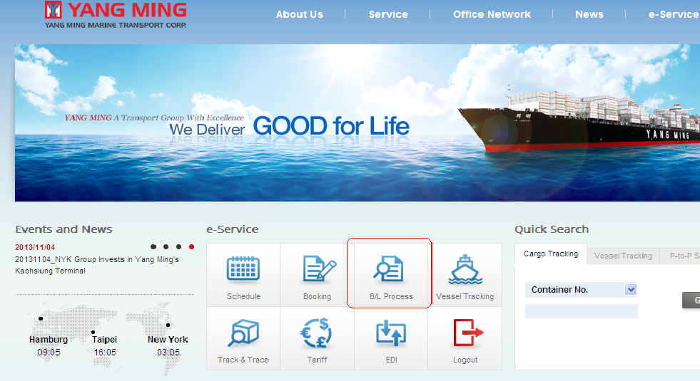
点击 B/L Print
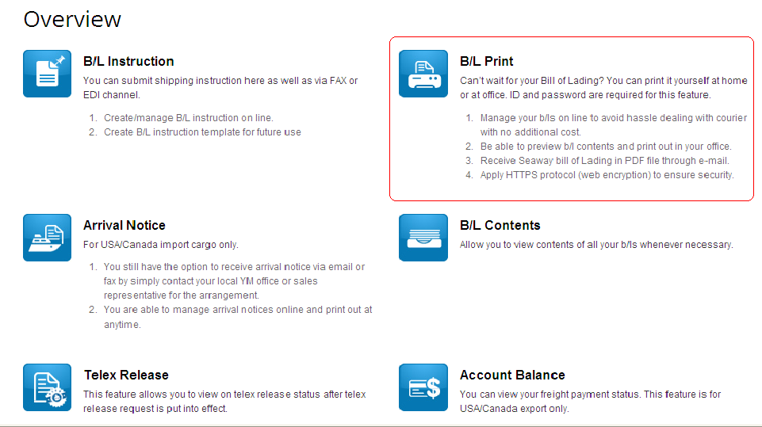
输入User ID 和 Password
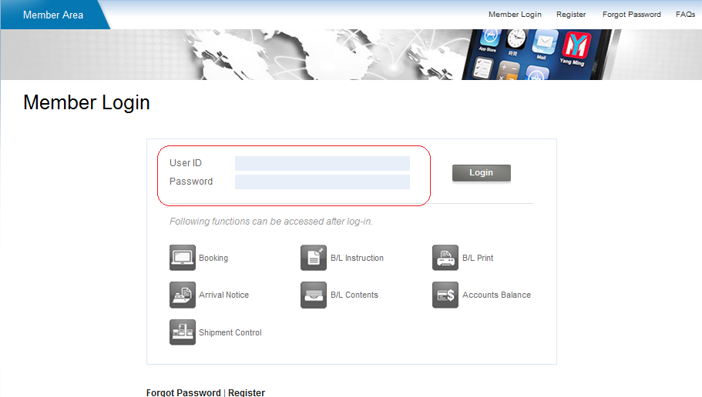
进入界面，选择B/L Print
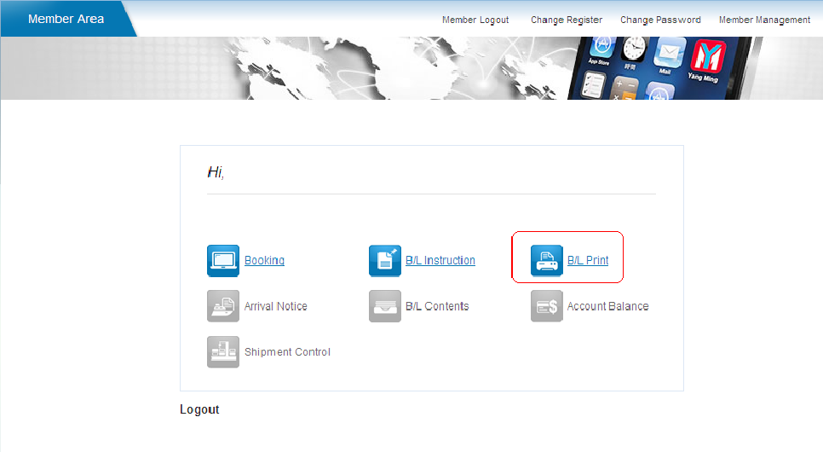
进入打印提单界面
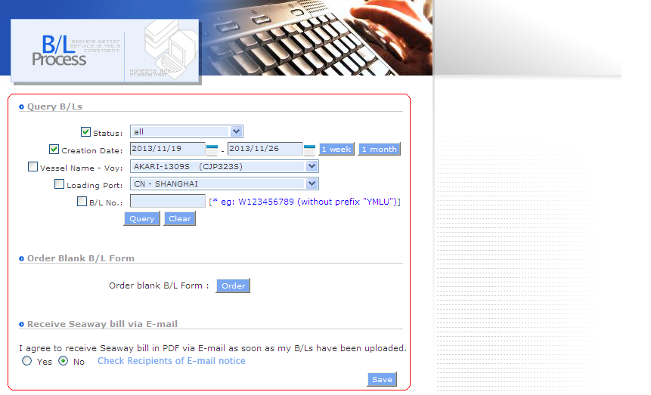
根据需要可选择船名或提单号来打印提单。
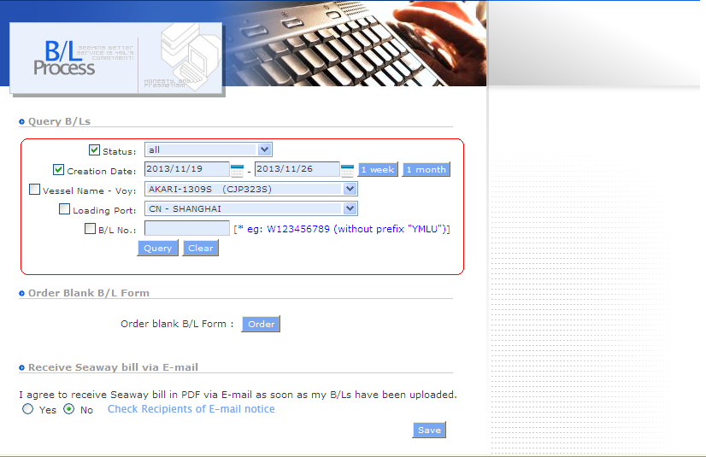
根据提单号打印: 输入提单号并点击提单号
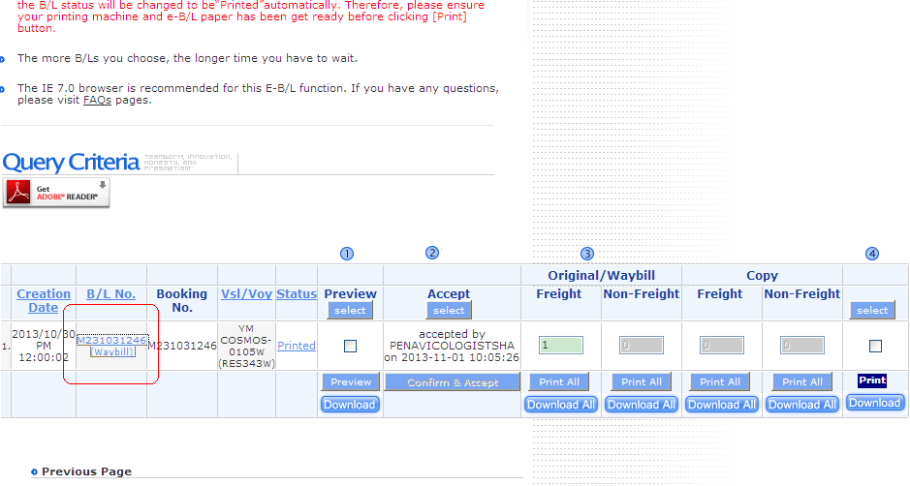
点击I confirm to accept this b/l contents 接受此份提单
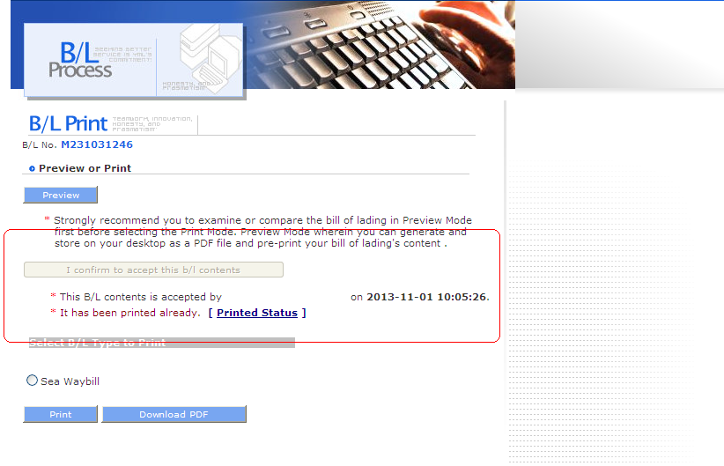
之后，可以根据需要预览提单或者打印提单
